Мое кредо - «Работа лучший способ наслаждаться жизнью»
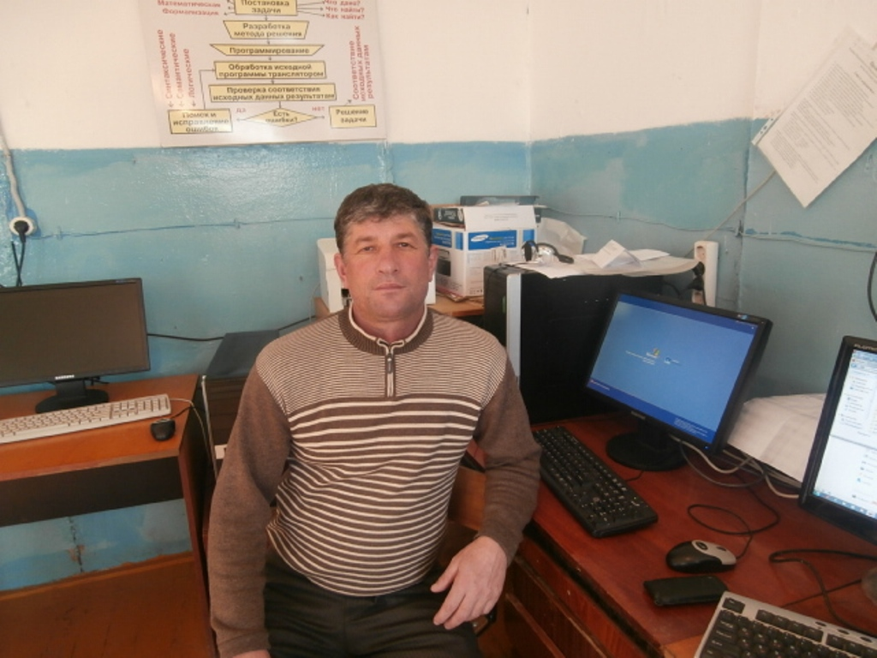
И.Кант
Юсупов Абдурашид
Магомедшапиевич

Образование высшее, закончил в 1991 году математический факультет ДГУ.
Общий стаж педагогической работы по специальности 26 лет.
С 2014 г. - учитель высшей категории

Слышу и забываю,
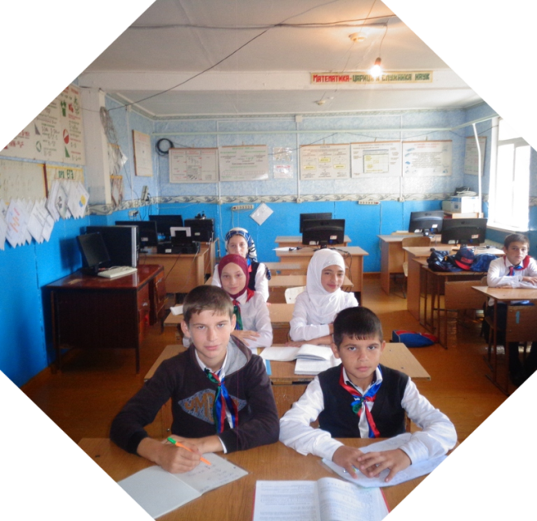
Вижу и помню,
Делаю и понимаю.
Китайская мудрость

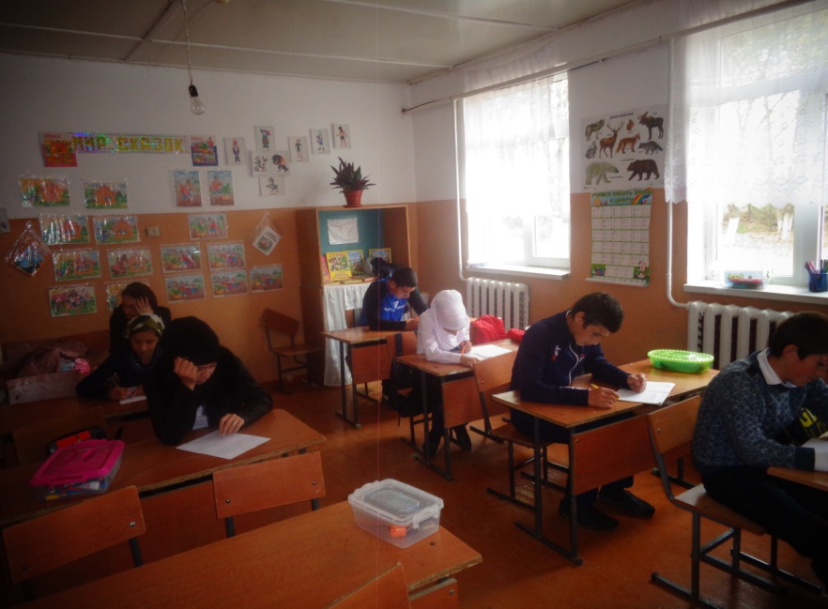
Тема педагогического опыта:
Развитие познавательной активности и самостоятельности на уроках математики и во внеурочной деятельности
Цель урока:
Подготовить активных личностей, способных решать жизненные проблемы, действовать в нестандартных ситуациях , самостоятельно думать и принимать решение.
Будущее –это не то ,что говорять взрослые ,это то , что делают дети.

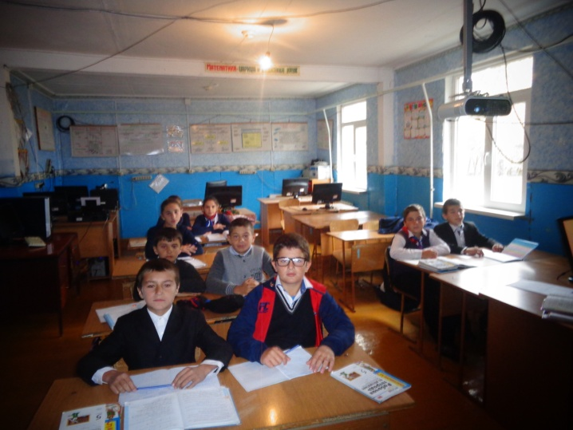
Дифференциация способствует :
- Более прочному и глубокому усвоению знаний;
- Развитию индивидуальных способностей;
- Развитию самостоят ельного творческого мышления.

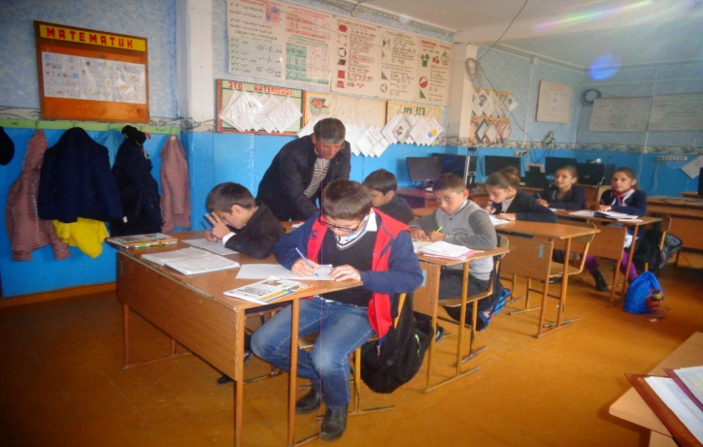
Разноуровневые задания:
- Облегчаюторганизацию занятия в классе;
- Создают условия для продвижения учащихся в учёбе в соответствии с их возможностями;
- Каждый учащийсяимеет посильное задание.
Учитель имеет возможность:
- Помогать слабому;
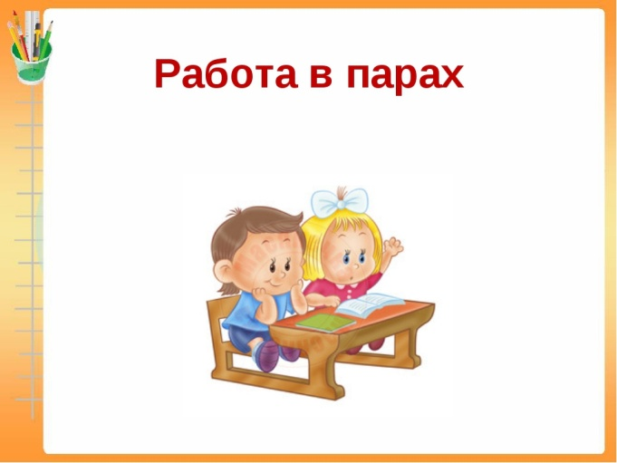
- Уделять внимание сильному; Реализует желание сильных учащихся быстрее и глубже продвигаться в образовании.
Учащиеся :
- Сильные учащиеся утверждаются в своих способностях;
- Слабые получают возможность испытывать учебный успех, повышается уровень мотвации.

Технология УДИ дает возможность учащемуся вместе со всеми переживать радость от правильно выполненного задания, тем самым «открыть» его для дальнейшей работы над более сложным заданием.

